Дата:18.04.22. Предмет: Англійська мова

Клас: 2А. Вчитель: Акан Я.В.

***Тема: Давай пограємо .Проєкт.***

***Хід уроку.***

***1.Warming up(Розминка***)

- ***Good morning, children! How are you?***

***- Доброго ранку,Діти! Як Ви?***

***Заспіваємо веселу пісню***:

<https://youtu.be/xvQOUNQTSS0>

2***.Listening(Сприймаємо на слух).***

***Перейди за посиланням***  *:*

[***https://youtu.be/pfjCuo9u7pc***](https://youtu.be/pfjCuo9u7pc)

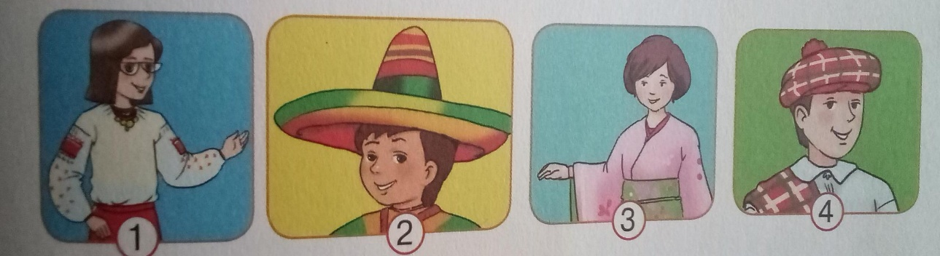***Послухайте та назвіть імена дітей відповідно до малюнків:***

***4.Reading(Читання). 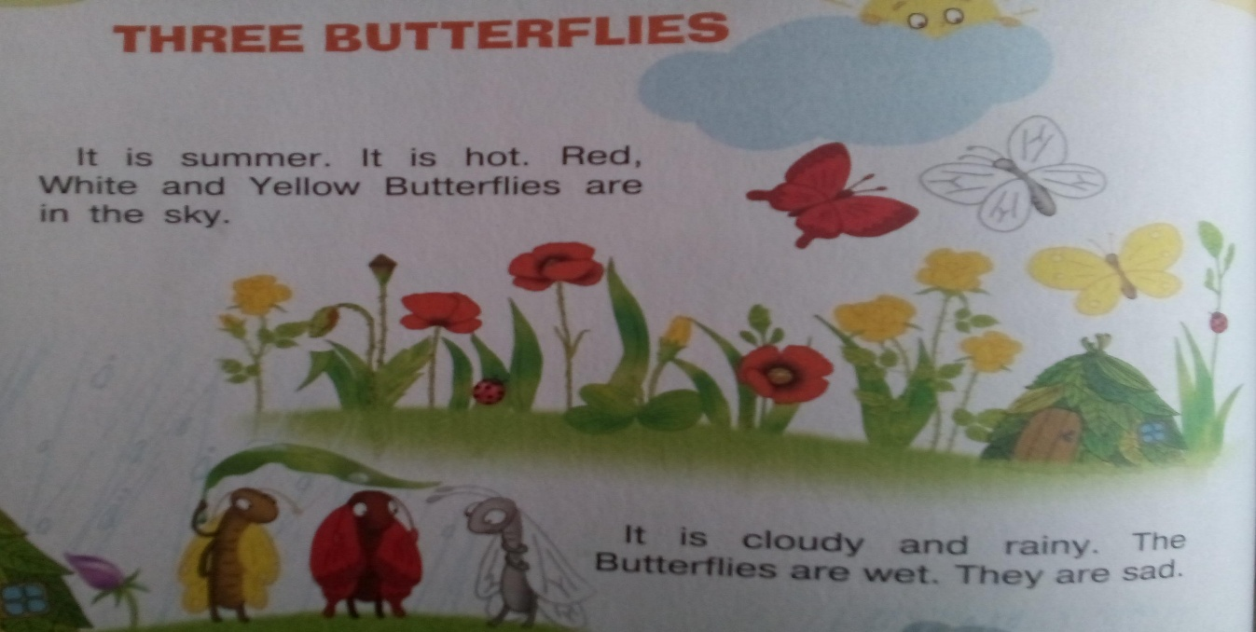Працюємо у підручнику на сторінці 98.***

***Прочитаємо та перекладемо казку « Three Butterflies»:***

***It is summer. /іт із 'саме / Зараз літо.***

***It is hot /іт із хот/ Зараз спекотно.***

***Red,White and Yellow Butterflies are in the sky.***

***/ ред,вайт енд 'єлоу 'батефлайз а: ін ще скай/***

***Червоний,Білий та Жовтий Мeтелики у небі.***

***Останні два речення опрацюйте самостійно.***

***5.Speaking(Говоріння).***

***Виконуємо завдання усно(Впр.4 стор. 79).***

Опиши свій одяг та одяг свого друга за зразком:

***I am wearing a dress. It is long and brown.***

***/Ай Ем 'віерінг а дрес. Іт із Лонг енд 'браун/***

***Я одягнена у сукню. Вона довга і коричнева.***

***He is wearing а shirt. It is short and white.***

***/Зі із 'віерінг е шірт. Іт із шот енд вайт/***

***Він одягнений у сорочку. Вона коротка та біла.***

***6.Writing(Письмо).***

***Працюємо у друкованому зошиті.***

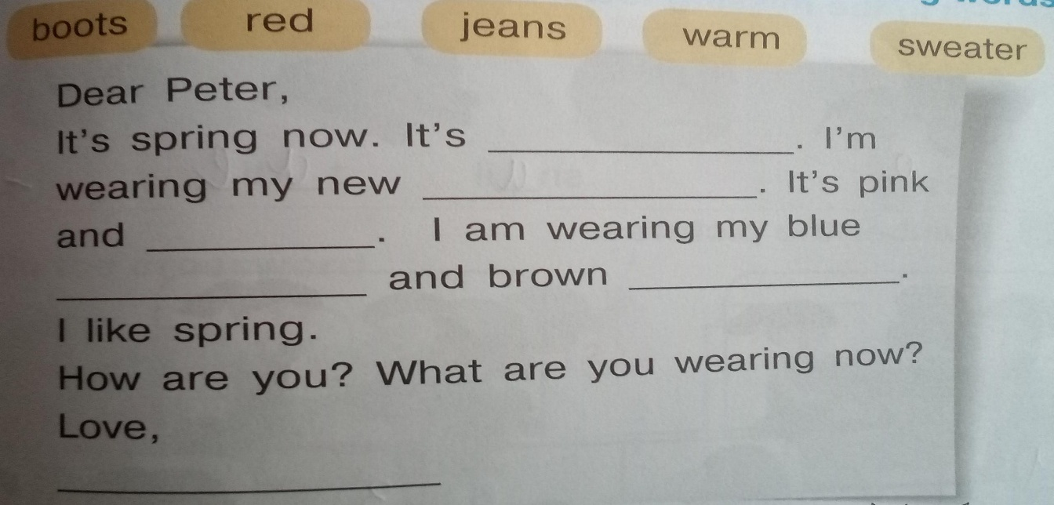Вправа 1 сторінка 59

***Напиши листа своєму другові,доповнюючи текст словами зі словничка.***

***Останнє слово,має бути вашим ім'ям.***

***Наприклад: Love, your Olenka..***

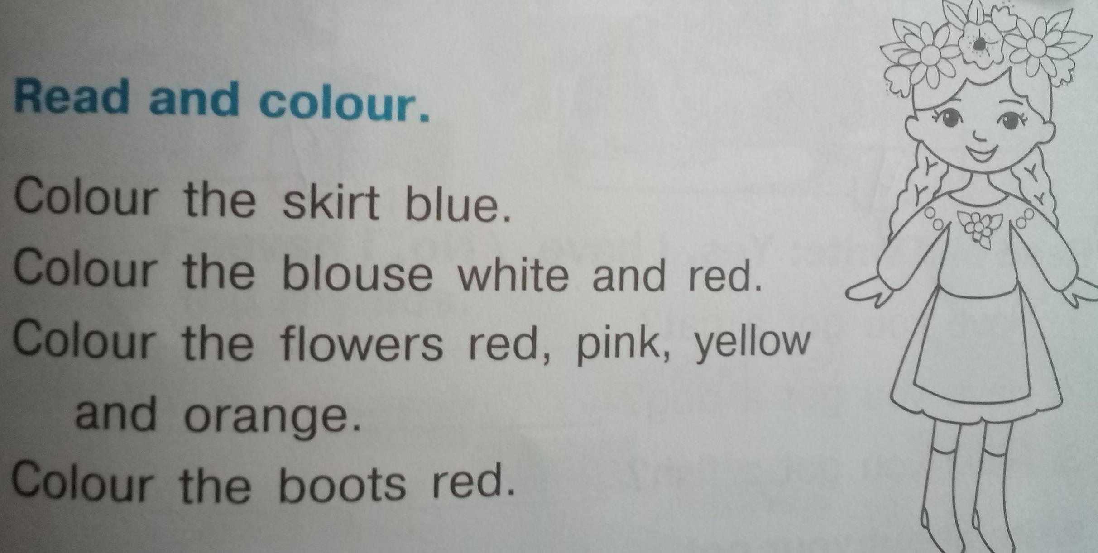 Вправа 2 стoрінк 59.

***Прочитай і розфарбуй дівчинку відповідно до змісту тексту:***

***7.Homework(Домашнє завдання)***

***Виконати дві Вправи розділу Writing.***

***Додаткове завдання для бажаючих:***

***Вправа 2 сторінка 58(підручник).***

***Виготовити власний лепбук за зразком.***

***Надсилати роботи у Вайбер (0688060638) – Яна Вячеславівна або прикріпити на Human.***